BÁO CÁO ĐẶC TẢ GIAO DIỆN
HỆ THỐNG QUẢN LÝ SỰ KIỆN – THÀNH VIÊN – TRANG CÔNG KHAI NGHIÊNG COMPLEX
WeLink | Phiên bản 2.2 | 08/2026 | Nhúng đủ 2 ảnh trang chủ + chi tiết sự kiện công khai

1. Tổng quan
Tài liệu đặc tả các trang/màn hình cốt lõi: Đăng ký khách (QR + Lễ tân), Người mời, Tạo & Danh sách sự kiện, và Danh sách thành viên. Nguồn: mockup thực tế, ghi âm P. Đại Mỗ 2-3-4, file ngân sách 15%.

1b. Giao diện trang chủ sự kiện công khai – Tập đoàn Nghiêng Complex
Ngoài hệ thống Admin nội bộ, cần bổ sung giao diện trang web công khai dành cho khách / cộng đồng, mang thương hiệu Tập đoàn Nghiêng Complex (logo cập nhật theo yêu cầu Giám đốc).
Logo Tập đoàn Nghiêng Complex:

Logo Nghiêng Complex (cập nhật theo yêu cầu Giám đốc)

1b.1. Trang chủ / Danh sách sự kiện công khai
Giao diện trang chủ hiển thị danh sách các sự kiện nổi bật và tất cả sự kiện, cho phép khách tìm kiếm, lọc và xem chi tiết.
Ảnh giao diện thực tế:
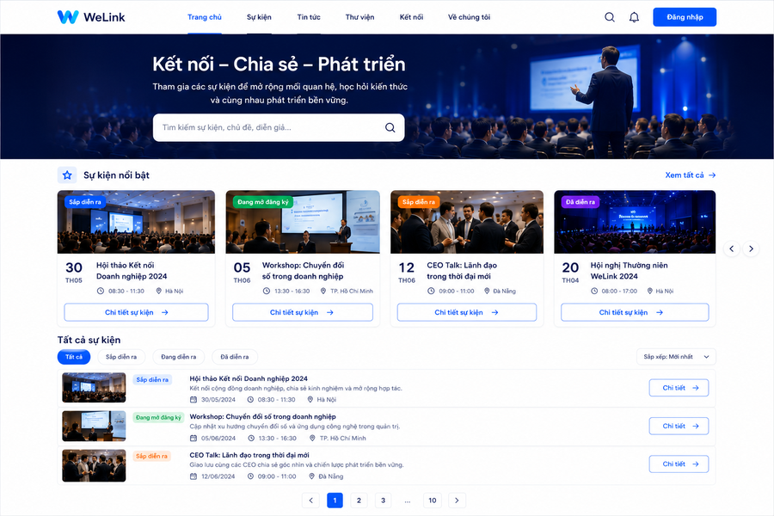
Hình 1a. Trang chủ sự kiện công khai – Sự kiện nổi bật & Tất cả sự kiện
Cấu trúc trang chủ:
- Header: Logo WeLink / Nghiêng Complex · Menu (Trang chủ · Sự kiện · Tin tức · Thư viện · Kết nối · Về chúng tôi) · Tìm kiếm · Đăng nhập.
- Hero banner: Slogan Kết nối – Chia sẻ – Phát triển · Ô tìm kiếm sự kiện, chủ đề, diễn giả.
- Sự kiện nổi bật: Card sự kiện (ảnh · badge trạng thái Sắp diễn ra / Đang mở đăng ký / Đã diễn ra · Ngày · Giờ · Địa điểm · Nút Chi tiết sự kiện).
- Tất cả sự kiện: Danh sách dạng list với bộ lọc (Tất cả / Sắp diễn ra / Đang diễn ra / Đã diễn ra) · Sắp xếp · Phân trang · Nút Chi tiết.
Mỗi card/list item có nút Chi tiết sự kiện dẫn sang trang chi tiết.

1b.2. Trang Chi tiết sự kiện công khai
Khi khách bấm Chi tiết sự kiện, mở trang đầy đủ thông tin sự kiện (không cần đăng nhập Admin).
Ảnh giao diện thực tế:
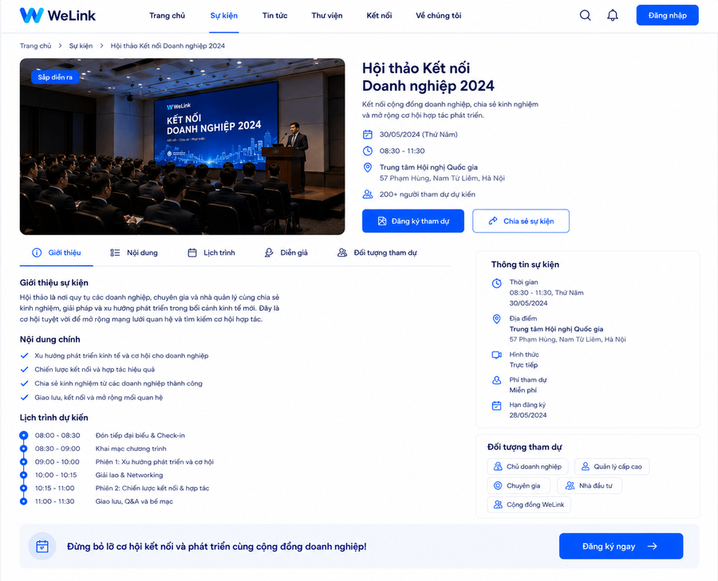
Hình 1b. Trang Chi tiết sự kiện công khai – Hội thảo Kết nối Doanh nghiệp 2024
Các thành phần chính:
- Banner / ảnh sự kiện: Hình hội trường + badge trạng thái (Sắp diễn ra).
- Thông tin chính: Tên sự kiện · Mô tả ngắn · Ngày · Giờ · Địa điểm đầy đủ · Số người tham dự dự kiến.
- Nút hành động: Đăng ký tham dự · Chia sẻ sự kiện.
- Tab nội dung: Giới thiệu · Nội dung · Lịch trình · Diễn giả · Đối tượng tham dự.
- Sidebar Thông tin sự kiện: Thời gian · Địa điểm · Hình thức (Trực tiếp) · Phí tham dự · Hạn đăng ký.
- Đối tượng tham dự: Chủ doanh nghiệp · Quản lý cấp cao · Chuyên gia · Nhà đầu tư · Cộng đồng WeLink.
- CTA cuối trang: Đăng ký ngay.
Khi bấm Đăng ký tham dự: chuyển sang form đăng ký (mục 2.1 / 2.4) – nếu có link mời thì gắn sẵn người giới thiệu.

1b.3. Lưu ý thương hiệu
Toàn bộ giao diện trang công khai sử dụng logo Nghiêng Complex (đã cập nhật). Hệ thống Admin nội bộ vẫn dùng logo WeLink / giữ nhận diện riêng tùy quyết định cuối.

2. Giao diện Đăng ký tham dự (2 kênh)

2.1. Khách tự quét QR / click link trên điện thoại
Khi thành viên chia sẻ link mời (có gắn ID/ref của tài khoản người mời), khách click vào đường link đó sẽ được chuyển đến form đăng ký với thông tin người mời đã được gắn sẵn.
Luồng:
- Link chứa tham số ref (ví dụ: ?ref=WLK123456 hoặc SALE001) → hệ thống nhận diện Người mời.
- Form hiển thị sẵn: ID + Tên người mời (không cho sửa).
- Pre-fill Họ tên từ Zalo (nếu đăng nhập Zalo) – khách được phép chỉnh sửa.
- Khách nhập Số điện thoại (bắt buộc) → bấm XÁC NHẬN THAM DỰ.
- Dữ liệu gửi lên hệ thống + đồng bộ Sheets; khách nhận QR Code giữ chỗ / check-in.
Ảnh giao diện thực tế – Form đăng ký trên điện thoại:
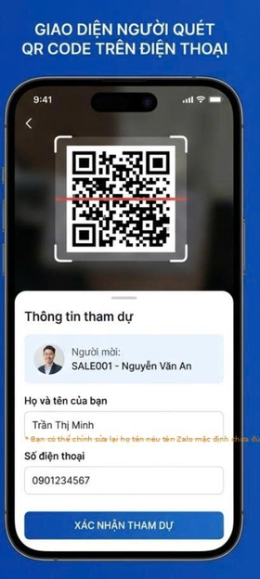
Hình 1. Giao diện người quét QR / click link mời trên điện thoại – Thông tin tham dự (có sẵn người mời)
- Thành phần form: Thẻ Người mời (SALE001 – Nguyễn Văn An) · Họ tên của bạn (pre-fill Zalo, sửa được) · Số điện thoại · Nút XÁC NHẬN THAM DỰ.

2.2. Lễ tân nhập liệu trên máy tính
Ảnh giao diện thực tế:
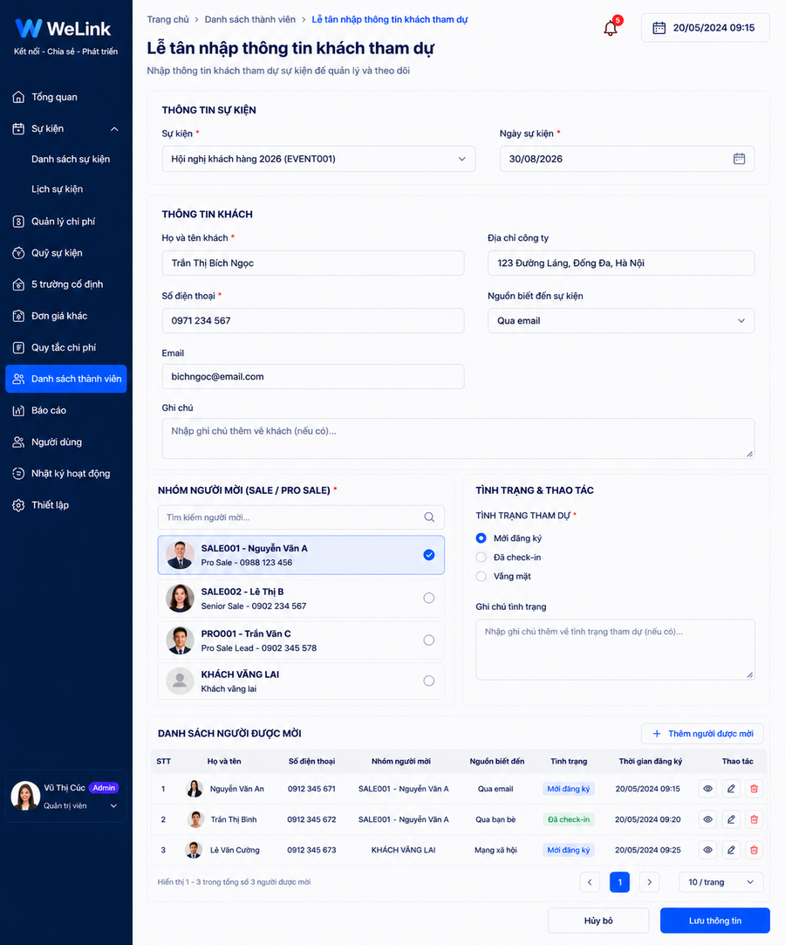
Hình 4. Form Lễ tân – Nhập thông tin khách tham dự (cập nhật)
- Thông tin sự kiện: Sự kiện (dropdown) · Ngày sự kiện.
- Thông tin khách: Họ và tên* · Số điện thoại* · Email · Địa chỉ công ty · Nguồn biết sự kiện · Ghi chú.
- Nhóm người mời (Sale / Pro Sale)*: Tìm kiếm + chọn (SALE001, SALE002, PRO001…) hoặc KHÁCH VÃNG LAI.
- Tình trạng & thao tác: Mới đăng ký / Đã check-in / Vắng mặt · Ghi chú tình trạng.
- Bảng danh sách người được mời: STT · Họ tên · SĐT · Nhóm người mời · Nguồn biết đến · Tình trạng · Thời gian đăng ký · Thao tác (Xem/Sửa/Xóa).
- Nút: Hủy bỏ · Lưu thông tin · + Thêm người được mời.

2.3. Trang Mời bạn bè tham gia sự kiện
Dành cho thành viên đã đăng nhập: tạo & chia sẻ đường dẫn mời riêng (gắn ID của mình), theo dõi danh sách lời mời và nhận thưởng (lượt quay / điểm) khi bạn bè đăng ký thành công.
Ảnh giao diện trang Mời bạn bè:
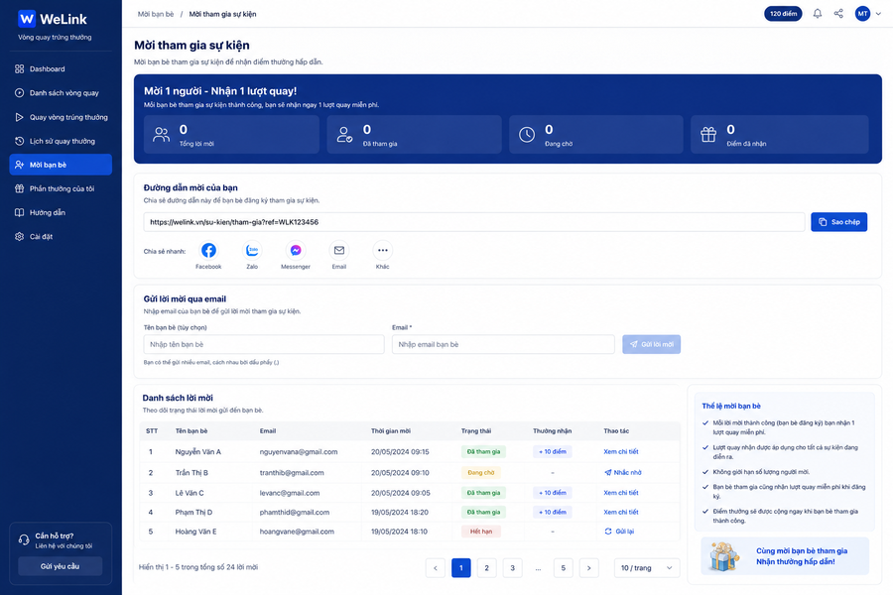
Hình 2. Trang Mời bạn bè / Mời tham gia sự kiện
Các thành phần chính:
- Banner khuyến mãi: Mời 1 người – Nhận 1 lượt quay! (thống kê: Tổng lời mời · Đã tham gia · Đang chờ · Điểm đã nhận).
- Đường dẫn mời của bạn: Link affiliate có ref ID (ví dụ: https://welink.vn/su-kien/tham-gia?ref=WLK123456) + nút Sao chép. Chia sẻ nhanh: Facebook, Zalo, Messenger, Email, Khác.
- Gửi lời mời qua email: Nhập tên bạn bè (tùy chọn) + Email → Gửi lời mời.
- Danh sách lời mời: STT · Tên · Email · Thời gian · Trạng thái · Thưởng · Thao tác.
- Thẻ lệ: Mời thành công nhận 1 lượt quay · Không giới hạn số người mời · Điểm cộng ngay khi bạn bè tham gia.

2.4. Giao diện Đăng ký / Đăng nhập khi click link mời
Khi người được mời click vào đường link mời, hệ thống mở form Đăng ký / Đăng nhập với thông tin người giới thiệu đã được gắn sẵn từ tham số ref.
Ảnh giao diện:
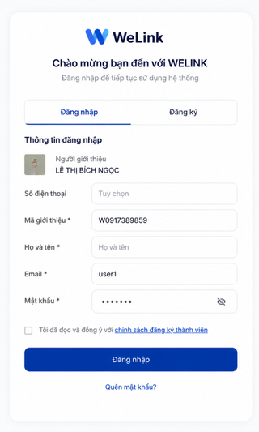
Hình 3. Form Đăng ký / Đăng nhập khi nhận link mời (có sẵn Người giới thiệu + Mã giới thiệu)
Các trường trên form:
- Người giới thiệu: Hiển thị sẵn (ảnh + tên, ví dụ: LÊ THỊ BÍCH NGỌC) – lấy từ ID trong link, không cho sửa.
- Số điện thoại: Tùy chọn / bắt buộc tùy luồng.
- Mã giới thiệu *: Tự điền từ ref trong URL (ví dụ: W0917389859).
- Họ và tên *: Nhập hoặc pre-fill từ Zalo.
- Email *: Bắt buộc.
- Mật khẩu *: Bắt buộc (có thể hệ thống tạo mật khẩu = SĐT).
- Checkbox đồng ý chính sách đăng ký thành viên.
- Nút Đăng nhập / tab Đăng ký · Link Quên mật khẩu.
Sau khi đăng ký/đăng nhập thành công, người dùng được gắn với người mời và có thể tiếp tục đăng ký tham dự sự kiện (mục 2.1).

3. Đăng ký & Danh sách Người mời
Form đăng ký: Mã (tự sinh), Họ tên, SĐT, Phân loại, Người giới thiệu cấp trên, Email, STK, Trạng thái. Danh sách hiển thị thống kê: số lần mời, lần Free ≤5, lần tự đóng >5, thù lao sự kiện, thù lao đào tạo, thực nhận cuối tháng.

4. Tạo sự kiện & 5 trường cố định
Ảnh form Tạo sự kiện:
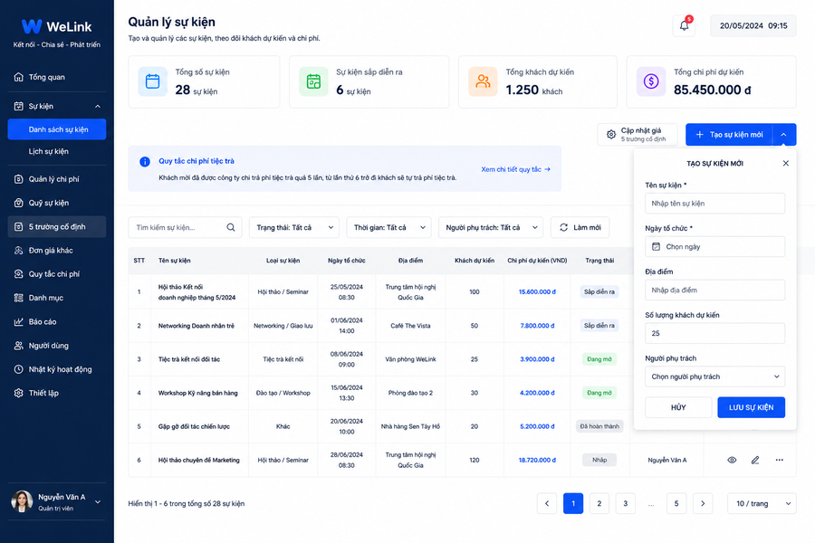
Hình 5. Popup Tạo sự kiện mới
Các trường theo thứ tự: 1. Tên sự kiện · 2. Ngày tổ chức · 3. Địa điểm · 4. Số lượng khách dự kiến · 5. Người phụ trách · 6. Trạng thái · 7. Ghi chú.
Ảnh panel Cập nhật 5 trường cố định:
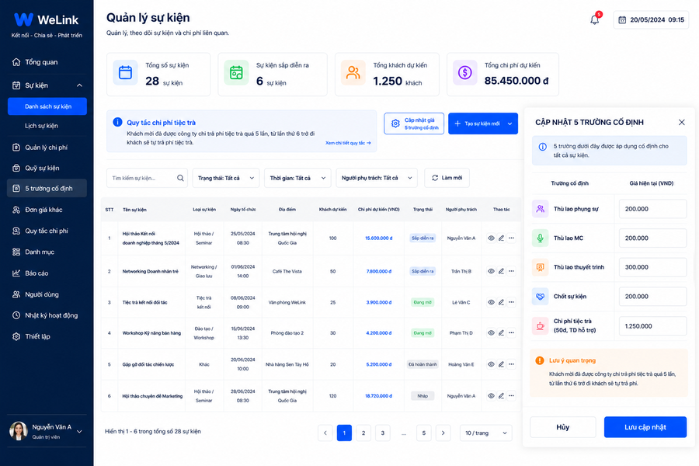
Hình 5b. Panel Cập nhật giá 5 trường cố định
⚠ Chỉ áp dụng cho sự kiện mới. Sự kiện cũ đã nhập dữ liệu giữ nguyên mức giá lịch sử, không bị ghi đè.
Sau khi tạo sự kiện, trạng thái duyệt mặc định = Chờ duyệt. Chỉ tài khoản Admin (Vũ Thị Cúc) mới có quyền duyệt / từ chối sự kiện qua cột Duyệt trên danh sách.

5. Danh sách Sự kiện & Cột Duyệt (Admin)
Ảnh giao diện danh sách sự kiện (có cột Duyệt – chỉ Admin thấy):

Hình 6. Danh sách sự kiện – có cột Duyệt (Admin) + thẻ thống kê
Thẻ: Tổng sự kiện · Sắp diễn ra · Tổng khách · Tổng chi phí. Banner quy tắc tiệc trà 5 lần free.
Cột Duyệt (chỉ hiện với tài khoản Admin – Vũ Thị Cúc):
- Đã duyệt: Badge xanh + ngày duyệt + tên người duyệt (ví dụ: 18/05/2024 Vũ Thị Cúc).
- Chờ duyệt: Badge cam – sự kiện chưa được Admin phê duyệt.
Popup Duyệt sự kiện (Admin bấm vào trạng thái Chờ duyệt / Đã duyệt):
- Thông tin sự kiện: Tên · Loại · Ngày tổ chức · Địa điểm · Số khách · Chi phí · Người phụ trách.
- Trạng thái duyệt hiện tại (nếu đã duyệt: ngày + người duyệt).
- Cập nhật trạng thái duyệt *: Duyệt (sự kiện hợp lệ, được phép triển khai) / Từ chối (không hợp lệ hoặc cần chỉnh sửa).
- Ghi chú (không bắt buộc).
- Nút: Hủy · Lưu thay đổi.
Lưu ý: Cột Duyệt và popup chỉ khả dụng khi đăng nhập bằng tài khoản Admin. Tài khoản thường không nhìn thấy cột này.

5b. Trang Chi tiết sự kiện & Nhật ký sự kiện
Khi bấm vào một sự kiện trên Danh sách sự kiện, hệ thống mở trang Chi tiết sự kiện. Trang gồm header thông tin sự kiện + các tab: Thông tin chung · Chi phí dự kiến · Lịch sử duyệt · Nhật ký sự kiện · Tệp đính kèm.
Ảnh giao diện thực tế:
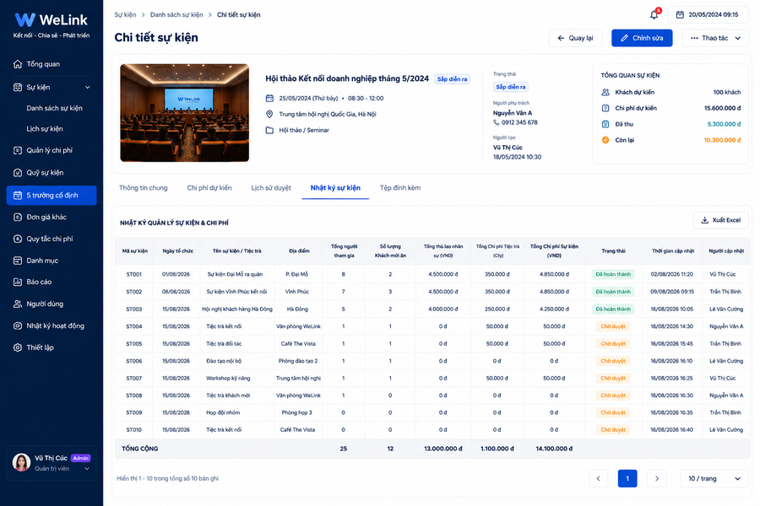
Hình 7. Trang Chi tiết sự kiện – tab Nhật ký sự kiện

5b.1. Header thông tin sự kiện
- Ảnh / banner sự kiện: Hình minh họa địa điểm / hội trường.
- Tên sự kiện + badge trạng thái: Ví dụ: Hội thảo Kết nối doanh nghiệp tháng 5/2024 – Sắp diễn ra.
- Ngày giờ · Địa điểm · Loại: 25/05/2024 (Thứ bảy) · 08:30–12:00 · Trung tâm Hội nghị Quốc Gia · Hội thảo / Seminar.
- Người phụ trách · Người tạo: Nguyễn Văn A · Vũ Thị Cúc (ngày tạo).
- Tổng quan sự kiện (bên phải): Khách dự kiến · Chi phí dự kiến · Đã thu · Còn lại.
- Nút: Quay lại · Chỉnh sửa · Thao tác (menu).

5b.2. Tab Nhật ký sự kiện – Bảng NHẬT KÝ QUẢN LÝ SỰ KIỆN & CHI PHÍ
Bảng theo dõi toàn bộ các bản ghi liên quan chi phí / tham dự của sự kiện (và các sự kiện liên quan trong hệ thống):
Cột | Ví dụ | Mô tả | Cột | Ví dụ | Mô tả
Mã sự kiện | ST001 | Mã định danh | Tổng thù lao NS | 4.500.000 đ | MC + Thuyết trình + Phụng sự
Ngày tổ chức | 01/08/2026 | Ngày diễn ra | Chi phí tiệc trà (Cty) | 350.000 đ | 50k × số khách được hỗ trợ
Tên sự kiện / Tiệc trà | Sự kiện Đại Mỗ ra quân | Tên đầy đủ | Tổng chi phí SK | 4.850.000 đ | Thù lao + tiệc trà
Địa điểm | P. Đại Mỗ | Nơi tổ chức | Trạng thái | Đã hoàn thành / Chờ duyệt | Badge màu
Tổng người tham gia | 8 | Số người check-in | Thời gian cập nhật | 02/08/2026 11:20 | Lần cập nhật cuối
Số lượng Khách mời ăn | 2 | Đã được Cúc duyệt ăn | Người cập nhật | Vũ Thị Cúc | Ai cập nhật

Cuối bảng có dòng TỔNG CỘNG (tổng người tham gia, khách mời ăn, thù lao, chi phí tiệc trà, tổng chi phí). Có nút Xuất Excel.
Trạng thái trong nhật ký: Đã hoàn thành (xanh) · Chờ duyệt (cam). Liên kết với quyền duyệt của Admin Vũ Thị Cúc.

5b.3. Các tab khác (tóm tắt)
- Thông tin chung: Mô tả chi tiết, ban tổ chức (MC / Thuyết trình / Phụng sự / Người chốt), danh sách khách đăng ký & check-in.
- Chi phí dự kiến: Chi tiết 5 trường cố định + tiệc trà + tổng.
- Lịch sử duyệt: Log các lần Admin duyệt / từ chối (ngày, người, ghi chú).
- Tệp đính kèm: Upload / xem file liên quan sự kiện (slide, ảnh, biên bản…).

6. Trang Danh sách Thành viên (bổ sung)
Màn hình quản lý toàn bộ thành viên trong hệ thống (Nhân sự, Khách mời, Cộng tác viên…). Đây là database gốc để gắn người giới thiệu, tính hoa hồng 2 tầng, xét điều kiện Team Leader và chia thưởng.
Ảnh giao diện thực tế – Danh sách thành viên + popup Thêm mới / Sửa:
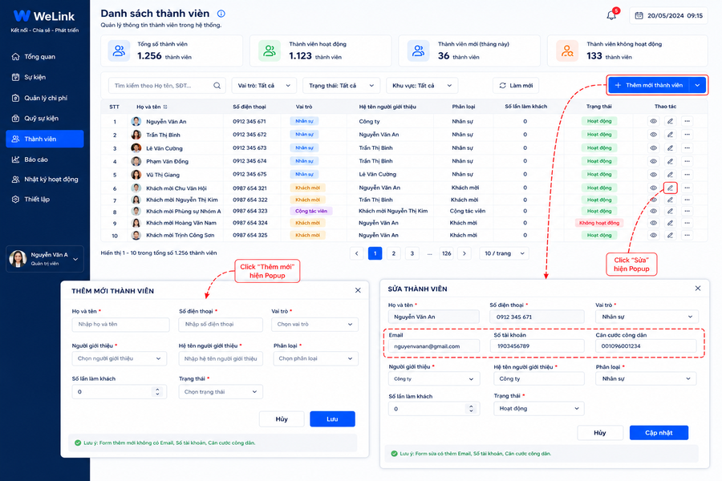
Hình 8b. Màn hình Danh sách thành viên (cũ)

6.1. Thẻ thống kê đầu trang
Tổng số thành viên | Thành viên hoạt động | Thành viên mới (tháng này) | Thành viên không hoạt động
1.256 thành viên | 1.123 thành viên | 36 thành viên | 133 thành viên

6.2. Cột bảng danh sách
STT | Họ và tên | Số điện thoại | Vai trò | Người giới thiệu | Phân loại | Số lần làm khách | Trạng thái
1 | Nguyễn Văn An | 0912 345 671 | Nhân sự | Công ty | Nhân sự | 0 | Hoạt động
… | … | … | Khách mời / CTV | … | … | … | …

Thao tác: Xem · Sửa (mở popup) · Menu thêm. Nút "+ Thêm mới thành viên" mở popup tạo mới.

6.3. Form Thêm mới / Sửa thành viên
Ảnh danh sách thành viên (có popup Thêm mới & Sửa):

Hình 8. Danh sách thành viên – nút Thêm mới / Sửa mở popup
Ảnh Form Thêm mới thành viên:
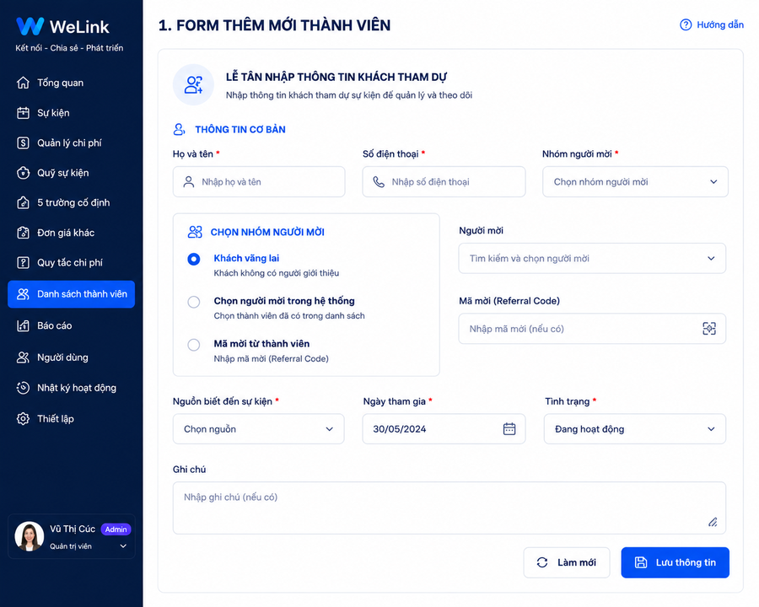
Hình 9. Form Thêm mới thành viên (Lễ tân nhập thông tin khách tham dự)
- Thông tin cơ bản: Họ và tên* · Số điện thoại* · Nhóm người mời*.
- Chọn nhóm người mời: Khách vãng lai / Chọn người mời trong hệ thống / Mã mời từ thành viên (Referral Code).
- Người mời · Mã mời: Search chọn hoặc nhập mã referral.
- Nguồn biết đến sự kiện* · Ngày tham gia* · Tình trạng*: Dropdown + date picker.
- Ghi chú · Nút: Làm mới · Lưu thông tin.
Lưu ý: Form thêm mới không bắt buộc Email / STK / CCCD.
Ảnh Form Sửa thành viên:
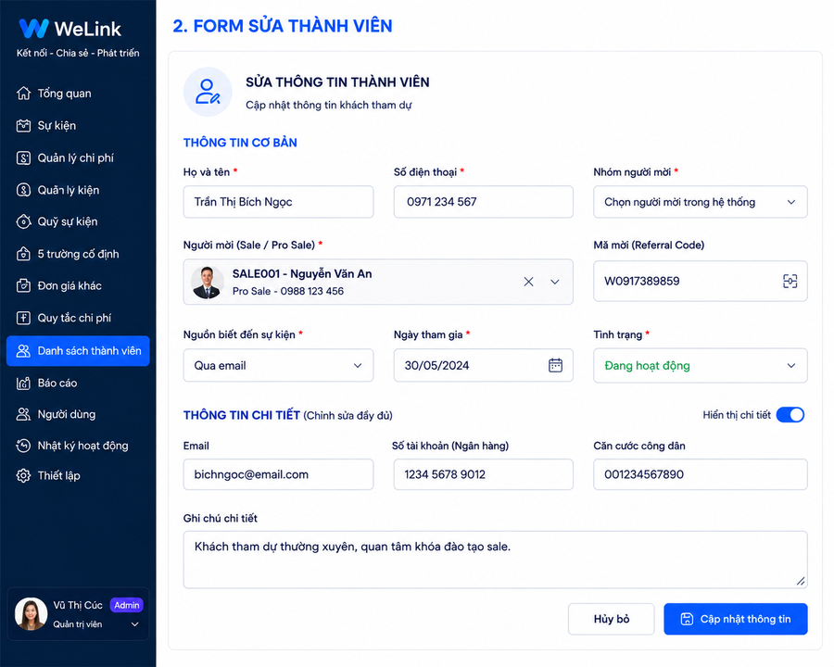
Hình 10. Form Sửa thông tin thành viên (có Email · STK · CCCD)
- Thông tin cơ bản: Họ tên* · SĐT* · Nhóm người mời* · Người mời (Sale/Pro Sale)* · Mã mời (Referral Code).
- Nguồn · Ngày tham gia · Tình trạng: Đầy đủ như form thêm.
- Thông tin chi tiết (bật toggle Hiển thị chi tiết): Email · Số tài khoản (Ngân hàng) · Căn cước công dân · Ghi chú chi tiết.
- Nút: Hủy bỏ · Cập nhật thông tin.
Lưu ý UI: Form sửa có đầy đủ Email / STK / CCCD để phục vụ chi trả thù lao / hoa hồng.

6.4. Các trường dữ liệu cần bổ sung (từ ghi âm P. Đại Mỗ 4)
Database thành viên cần mở rộng để phục vụ chia thưởng Team Leader và hoa hồng chức danh:
Trường bổ sung | Mục đích / Quy tắc nghiệp vụ
Nhóm / Team | Mỗi thành viên thuộc 1 team. Dùng để đếm số lượng team, xét điều kiện Team Leader (số lượng thành viên trong team phải đủ ngưỡng an toàn).
Chức danh (hiện tại) | Giám đốc / Phó Giám đốc / Trưởng phòng / … Biến thiên theo tháng tùy điều kiện đạt. Dùng để chia 70% quỹ Team Leader (tối đa 3 cấp chức danh).
Trạng thái tham gia Team Leader | Được / Không được tham gia chia thưởng team tháng này. Do chị Cúc (hoặc admin) tích duyệt sau khi rà soát điều kiện.
Email · Số TK · CCCD | Bắt buộc khi cần chi trả thù lao / hoa hồng. Có trong form Sửa.
Số lần đi mời / làm khách | Tự đếm từ Nhật ký sự kiện. Liên quan rule tiệc trà 5 lần free.

6.5. Cơ chế chia thưởng Team Leader (tóm tắt từ ghi âm)
Quỹ Team Leader chia thành 2 phần:
- 30% chia đều: Chia đều cho các thành viên đủ điều kiện tham gia Team Leader trong tháng. Số lượng leader biến thiên theo tháng (dựa kết quả tháng trước). Trước khi giải ngân phải xác định chính xác số lượng đủ điều kiện.
- 70% chia theo chức danh trên từng hợp đồng: Tối đa 3 cấp (Giám đốc · Phó Giám đốc · Trưởng phòng). Càng nhiều người cùng cấp thì phần mỗi người càng nhỏ (chia đều). Nếu không có cấp nào thì dồn lên vị trí cao nhất.
Điều kiện xét (ví dụ, cần chị Cúc duyệt):
- Có hợp đồng trong vòng 3 tháng gần nhất (tháng này đủ → tháng sau đủ).
- Trong team có ít nhất 1 người đạt hợp đồng (chỉ cần 1 người).
- Tham gia đào tạo đều đặn; nghỉ liên tiếp 2 buổi → mất quyền dù đủ điều kiện khác.
- Duy trì số lượng Pro trong team đạt ngưỡng (ví dụ ≥5).
- Chức danh có điều kiện số lượng cấp dưới (GD cần 1 PGD + 20 thành viên; PGD cần 1 TP + thành viên…).
→ Hệ thống cần nút / trạng thái "Duyệt đủ điều kiện Team Leader" do tài khoản chị Cúc (admin cấp cao) thao tác mỗi tháng.

6.6. Tài khoản Admin & phân quyền
Màn hình quản lý tài khoản hệ thống và phân quyền. Ảnh danh sách tài khoản Admin:
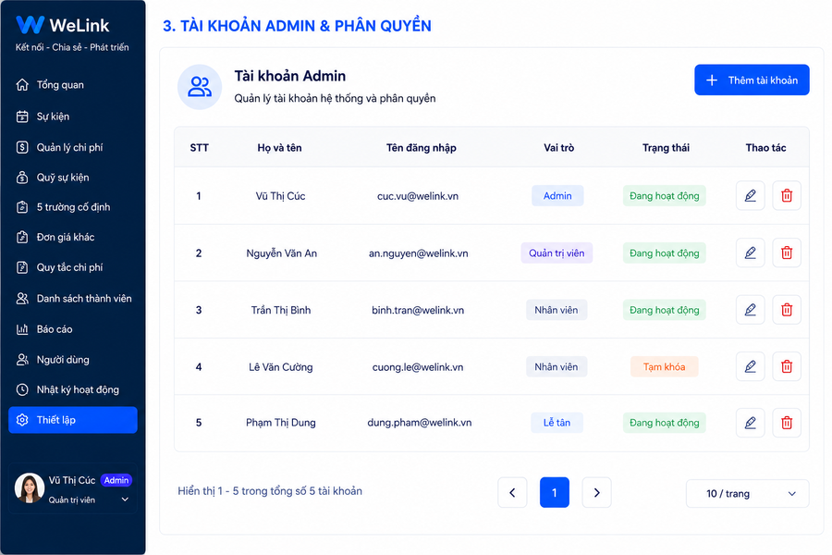
Hình 11. Tài khoản Admin & Phân quyền – Danh sách tài khoản hệ thống
Bảng danh sách: STT · Họ và tên · Tên đăng nhập · Vai trò (Admin / Quản trị viên / Nhân viên / Lễ tân) · Trạng thái (Đang hoạt động / Tạm khóa) · Thao tác (Sửa / Xóa). Có nút + Thêm tài khoản.
Ví dụ tài khoản: Vũ Thị Cúc (Admin) · Nguyễn Văn An (Quản trị viên) · Trần Thị Bình (Nhân viên) · Lê Văn Cường (Nhân viên – Tạm khóa) · Phạm Thị Dung (Lễ tân).
Ảnh chi tiết vai trò Admin (Vũ Thị Cúc):
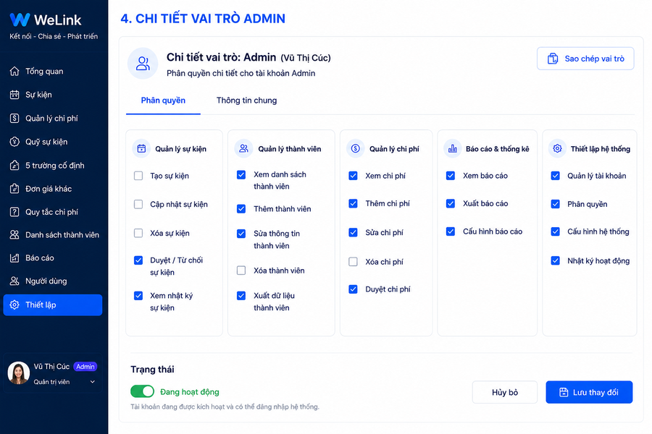
Hình 12. Chi tiết vai trò Admin (Vũ Thị Cúc) – Phân quyền chi tiết theo module
Các nhóm quyền trên giao diện:
- Quản lý sự kiện: Duyệt / Từ chối sự kiện ✓ · Xem nhật ký sự kiện ✓ (Tạo / Cập nhật / Xóa sự kiện có thể tắt tùy cấu hình).
- Quản lý thành viên: Xem danh sách ✓ · Thêm ✓ · Sửa thông tin ✓ · Xuất dữ liệu ✓ (Xóa thành viên có thể tắt).
- Quản lý chi phí: Xem ✓ · Thêm ✓ · Sửa ✓ · Duyệt chi phí ✓ (Xóa chi phí có thể tắt).
- Báo cáo & thống kê: Xem báo cáo ✓ · Xuất báo cáo ✓ · Cấu hình báo cáo ✓.
- Thiết lập hệ thống: Quản lý tài khoản ✓ · Phân quyền ✓ · Cấu hình hệ thống ✓ · Nhật ký hoạt động ✓.
- Trạng thái: Đang hoạt động (toggle).
Quyền đặc biệt của Admin Vũ Thị Cúc: Duyệt sự kiện (cột Duyệt chỉ hiện với Admin) · Duyệt số người ăn · Duyệt điều kiện Team Leader.
Yêu cầu: Tạo thêm 20 tài khoản khác nhau (Nhân sự, Sale, Pro Sale, Khách mời…) để demo và phân quyền thử nghiệm.
UI: Khi đăng nhập Admin, sidebar hiển thị badge Admin. Cột Duyệt trên Danh sách sự kiện chỉ hiện với tài khoản có quyền Admin.

6.7. Liên kết với module khác
- Người phụ trách sự kiện lấy từ danh sách thành viên (search).
- Người mời / Người giới thiệu trong form Lễ tân & đăng ký QR lấy từ đây.
- Hợp đồng: gắn Người bán · Người giới thiệu · Người hỗ trợ chốt.
- Sheet tổng hợp chi trả cuối tháng gọi dữ liệu từ đây.

7. Luồng nghiệp vụ tổng hợp (cập nhật)
- Tạo sự kiện → link/QR gắn mã người mời.
- Khách đăng ký (QR/link hoặc Lễ tân) → pre-fill / nhập → nhận QR giữ chỗ.
- Check-in: quét QR đăng ký → chuyển trạng thái "Đã tham dự" (phân biệt đăng ký ≠ tham dự).
- Chị Cúc duyệt số người ăn (checkbox từng người, mặc định On).
- Ghi nhận vai trò ban tổ chức (MC / Thuyết trình / Phụng sự / Chốt) → thù lao theo 5 trường cố định tại thời điểm tạo.
- Hợp đồng: xác định Người bán · Người giới thiệu · Người hỗ trợ → trích 15% → phân bổ các quỹ.
- Cuối tháng: xét điều kiện Team Leader (Cúc duyệt) → chia 30% đều + 70% theo chức danh → tổng hợp Thực nhận.

8. Ghi chú triển khai
- Database thành viên là nguồn gốc; các sheet khác chỉ gọi bằng mã / SĐT.
- Khóa sheet nhận dữ liệu từ app (không cho sửa tay); báo cáo lấy từ file thao tác riêng.
- Phân quyền: Lễ tân · Khách mời · Quản trị · Tài khoản chị Cúc (duyệt suất ăn + duyệt Team Leader).
- 5 trường cố định chỉ ảnh hưởng sự kiện mới; lịch sử cũ giữ nguyên.
- Ưu tiên demo web trước, sau đó tích hợp Zalo OA (đăng nhập / đăng ký bằng Zalo + tạo mật khẩu tự động bằng SĐT).
Tài liệu tổng hợp từ mockup WeLink, ghi âm P. Đại Mỗ 2-3-4 và file ngân sách. Phiên bản 2.2 bổ sung trang Danh sách thành viên + cơ chế Team Leader / chức danh.

